103年度北區八所私立大學
【 森林奇遇‧緣來如此 】單身聯誼活動實施計畫

一、【活動名稱】：森林奇遇‧緣來如此
二、【活動目的】：以舉辦聯誼的方式，拓展社交生活領域，建立北區八所私立大學單身教職員之間的情誼，藉此增加單身同仁認識異性機會與情感交流，以期促成良緣。
三、【主辦單位】：世新大學
四、【協辦單位】：大同大學、中國文化大學、東吳大學、淡江大學、銘傳大學、輔仁大學、實踐大學（按筆畫順序排列）。
五、【參加對象】：
- 北區八所私立大學現職編制內教職員，限單身，無素行不良者。
- 婚姻存續中、同居或已有婚約者，不符合本次活動參加資格，請勿報
名。
六、【名 額】：
- 本次活動暫定30-60人，依報名先後順序審核資格，額滿為止。
- 主辦單位得視報名情形彈性調整人數。
七、【報名日期】：即日起至103年5月23日（五）止。
八、【活動時間】：103年6月14日（六）(活動行程如附件一)
九、【活動地點】：大板根森林溫泉渡假村（新北市三峽區插角里80號）。
十、【集合時間】：103年6月14日（六）上午08：30。
十一、【集合地點】：世新大學管理學院1F大廳（台北市文山區木柵路一段111號）

十二、【活動費用】：新台幣2,500元整（包括車資、門票、創意手工品費用、餐費、伴手禮、紀念品及旅遊平安保險費等）。
十三、【報名及繳費方式】：
- 欲參加者請填妥報名表後（附件二），交至各校人事單位，再由各校人事單位統一傳真並郵寄至本校人事室（傳真號碼：02-2236-0413，地址：11604台北市文山區木柵路1段17巷1號），傳真後請以電話確認（02-2236-8225轉2237）。
- 符合資格報名者經確認核定後，本校人事室會以e-mail、簡訊或電話通知參加人員及各校人事單位，參加人員請於收到通知後3天內，將活動費用繳交至各校人事單位，由各校人事單位統一匯款至本校人事室，請各校人事單位保留匯款收據以備查驗（戶名：世新大學人事室，郵局代號：700，郵局帳號：0002765-0071596）。
- 逾期未繳費者，視同放棄，將由候補人員遞補之。
- 因故未能準時參加活動者視同自動放棄，不得另覓他人代理參加，所
繳費用亦不予退還。
- 為符合個資法規範，參加人員名單請主協辦單位保密，不對外公布。
十四、【聯絡資訊】：世新大學人事室 (02)2236-8225#2237 鄭婉玉小姐
十五、【注意事項】：
- 請準時報到並請尊重社交禮儀，切勿遲到、早退。
- 報到時請務必攜帶身分證正本，以備查驗，如未攜帶者，主辦單位保
留當事人參加與否之權利。
- 請自備個人習慣用藥。
- 請穿著適合行走且舒適的鞋子，並攜帶防曬用具、雨具、防蚊液等。

十六、【大板根森林溫泉渡假村簡介】：
- 大板根原始森林
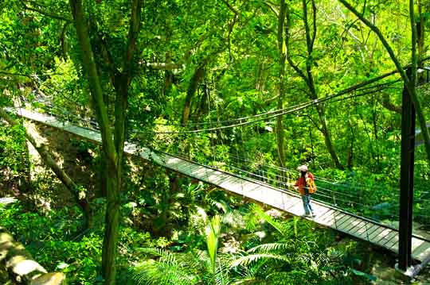
熱帶雨林又被稱為「地球之肺」，而大板根森林是全台灣唯一僅有的中低海拔原生亞熱帶雨林，由於森林植物的豐富性，使得園區內的含氧量高達20,000個ppm/m³，遠比溪頭、陽明山更多，是媲美世界級的珍貴資源。想像森林就圍繞在四周，清新的空氣穿梭在你的身旁，大口呼吸芬多精的舒暢感受，不必翻山越嶺，也不需耗費太久車程，距離都市最近的森林，就在這裡。
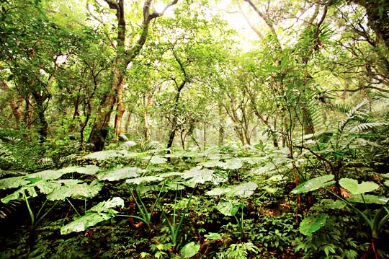
- 桂花巷步道
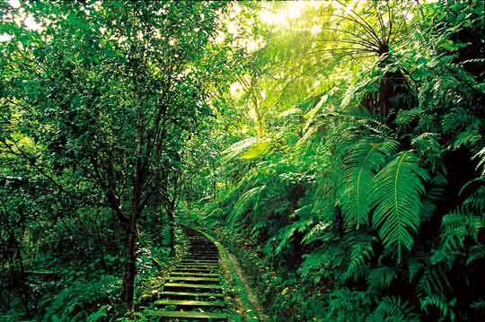
佇立在兩旁的桂花樹，開滿了桂花，穿梭於其中，那細小點點的桂花，看起來格外的可人。淡雅的桂花香圍繞著你我，忍不住放慢腳步，近靠於桂花樹旁，品聞那恬淡的芬芳。
- 台灣板根之王
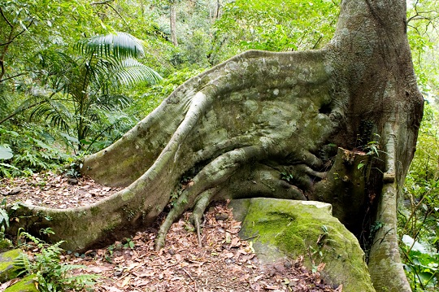
這些有著超過百年歷史的原始林景觀，主要是由九丁榕、幹花榕等所組成的綠色奇景。而其中一棵九丁榕的根部凸出地面高達170公分，與墾丁國家公園的銀葉板根，並稱為「台灣板根之王」，是台灣極為珍貴的自然生態資源。
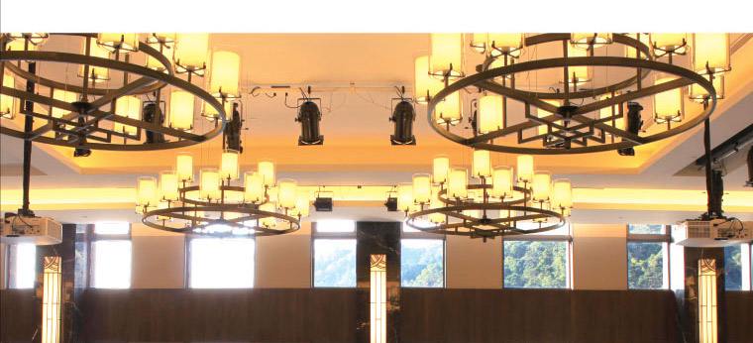
- 大板根會議室
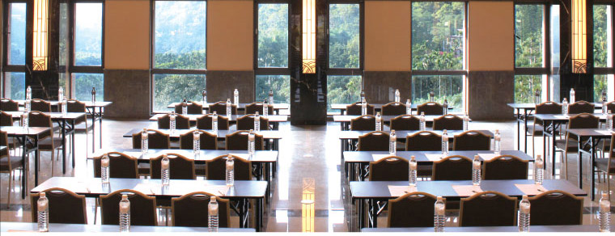
- 太子西餐廳

【附件一】
103年度北區八所私立大學
【 森林奇遇‧緣來如此 】單身聯誼活動行程表

時 間 | 行 程 | 活 動 內 容 | 地 點
08:30~08:50 | 報到 | 活力早餐‧發放手冊 | 世新大學  管理學院1F大廳
08:50~09:00 | 相見歡 | 有緣相聚‧同車出遊
09:00~10:10 | 幸福巴士 | 歡樂時刻‧自我介紹 | 遊覽車
10:10~10:20 | 美麗邂逅 | 團體合照‧補捉回憶 | 大板根會議室
10:20~10:40 | 你好陌生人 | 愉快互動‧緣來如此
10:40~12:00 | 創意蠟燭DIY | 剪紙拼飾‧燭光搖曳 | 大板根森林園區
12:00~13:30 | 浪漫饗宴 | 杯盤交錯‧歡樂暢飲 | 太子西餐廳
13:30~16:00 | 細說你我他 | 翻轉情誼‧卡片傳情 | 大板根會議室
16:00~17:00 | 探索雨林 | 闖關活動‧尋找幸福 | 大板根森林園區
17:00~17:30 | 結緣 | 活動結束‧緣份開始 | 大板根會議室
1730〜 | 賦歸 |  | 遊覽車

【附件二】
103年度北區八所私立大學
【 森林奇遇‧緣來如此 】單身聯誼活動報名表
姓 名 |  |  | 性 別 |  |  |  | □女 □男
身 分 證 字 號 |  |  | 飲 食 |  |  |  | □葷 □素 |  | 請黏貼2吋照片
出生日期 | 民國 年 月 日 |  |  |  |  |  |  |  | 並請提供電子檔
服務單位 |  |  | 職 稱
婚姻狀態 | □未婚 □離婚 □喪偶 |  |  | （婚姻存續中、同居或已有婚約者不符合參加資格）
通訊地址
辦公電話 |  |  |  |  | 手機號碼
住家電話 |  |  |  |  | e-mail
緊急聯絡人姓名 |  |  |  |  | 緊急聯絡人手機
興 趣 | □閱讀 □上網 □唱歌 □音樂 □攝影 □繪畫 □下棋 □電影 □電視 □展覽 □烹飪 □園藝 □運動 □釣魚 □舞蹈 □逛街 □旅行 □賽車 □手工藝 □做家事 □養寵物 □宗教活動  □其他 (最多勾選五項)
★ 為符合個資法規範，您的資料（含本表照片電子檔以及活動當日所拍攝之照片）僅會做為本次活動使用（含活動花絮光碟），當日活動除提供參加人員姓名、服務單位、興趣、e-mail外，其餘資料皆不予公開，如不同意提供者將無法參加本次活動。
本人 □同意 將個人資料提供作為本次活動使用。
報名日期 |  | 報 名 者  簽 名
各 校  承辦人  蓋 章 |  | 各 校  人事單位  蓋 章
備註：
- 本表填妥後，請於103年5月23日(五)前併同照片電子檔繳交至您服務學校之人事單位，如您想詢問本活動之相關事宜，請洽世新大學人事室鄭婉玉小姐（02）2236-8225 #2237。
- 經主協辦單位審核符合資格者，將由主辦單位於103年5月27日(二)另行通知繳費事宜。

